Министерство науки и высшего образования Российской Федерации

Федеральное государственное автономное образовательное учреждение высшего образования «Уральский федеральный университет имени первого Президента России Б.Н. Ельцина» (УрФУ)

Институт радиоэлектроники и информационных технологий - РТФ



ОТЧЕТ

о проектной работе

по теме: Образовательная игра по истории

по дисциплине: Проектный практикум

Команда: Раскаты Грома (1С21S.C.11. РаскатыГрома)

Екатеринбург

2021

Оглавление

Введение 3

Команда 4

Целевая аудитория 5

Календарный план проекта 6

Определение проблемы 9

Подходы к решению проблемы 10

Реестр требований 11

Анализ аналогов 13

Требования к продукту и к MVP 15

Стек для разработки 16

Прототипирование 17

Разработка системы 18

Заключение 21

Список литературы 22

ПРИЛОЖЕНИЕ А 23

ПРИЛОЖЕНИЕ Б 24

ПРИЛОЖЕНИЕ В 25

ПРИЛОЖЕНИЕ Г 28

ПРИЛОЖЕНИЕ Д 34

# **Введение**

Окружающий мир наполнен загадками вселенной. С начала времен человек пытался познать мир вокруг себя. Еще на заре развития человечества люди обменивались информацией, передавая ее из уст в уста. Однако такая форма сохранения знаний оказалась ненадежной, и поэтому возникла необходимость в создании письменности. В наши дни человечество имеет десятки тысяч различных научных книг, которые могут рассказать нам о нашей истории.

Однако мы можем заметить тенденцию, что современная молодежь постепенно теряет интерес к изучению мира. По этой причине ученые создали новый метод обучения: игровая форма. Они заметили, что учащимся в такой форме легче запоминать информацию и им не надоедает такой процесс обучения.

Нами была разработана компьютерная игра, повышающая интерес игроков к изучению событий, связанных с историческими фактами и с историческими личностями.

# **Команда**

1. **Тимлид, программист:** Дарья Юрьевна Фефелова



1. **Дизайнер:** Екатерина Евгениевна Дробышева

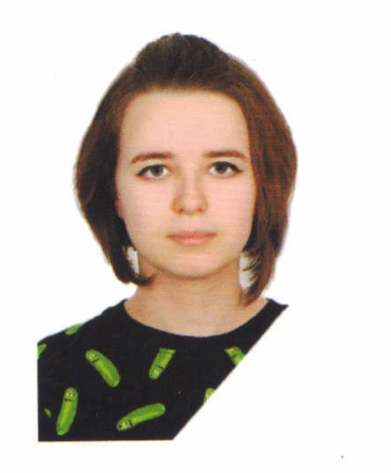

1. **Аналитик:** Никита Андреевич Хорошун



1. **Аналитик, программист:** Елена Юрьевна Служеникина



1. **Аналитик, тестировщик:** Кирилл Маратович Кашаев

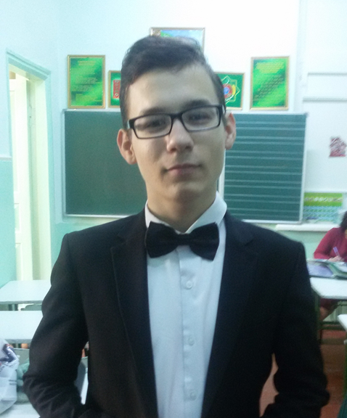

# **Целевая аудитория**

В ходе нашего исследования был проведен анализ школьных программ по дисциплине «Мировая история» в городах: Екатеринбург, Муравленко и Туркменабад. Данный анализ показал, что обучающиеся к 7 классу должны обладать определенной базой знаний по Мировой истории, однако фактически данные знания у школьников еще не сформированы. Таким образом, повышение заинтересованности учеников 7-х классов в изучении данного предмета позволит сформировать у них необходимую базу знаний в будущем.

Тем не менее, мы считаем, что помимо молодежи игра будет интересна людям среднего возраста. Например, родителям, которые могут с помощью нашего приложения проводить свое свободное время вместе со своими детьми. Они благодаря этому продукту могут обучить их чему-то новому. Впрочем, наши аналитики подчеркивают, что наше приложение полезно взрослым, которые хотят наладить отношения с детьми и найти общий язык с ними.

Подводя итоги по данному разделу нашего проекта, было выявлено, что нашей целевой аудиторией является русскоязычное население старше 14 лет

# **Календарный план проекта**

**Название проекта**: Образовательная игра по истории «Кто есть кто»

**Руководитель проекта**: Фефелова Дарья Юрьевна

|  |  |  |  |  |  |  |  |  |  |  |  |  |  |  |  |  |  |  |  |  |  |  |  |  |  |  |  |  |
| --- | --- | --- | --- | --- | --- | --- | --- | --- | --- | --- | --- | --- | --- | --- | --- | --- | --- | --- | --- | --- | --- | --- | --- | --- | --- | --- | --- | --- |
| **№** | **Название** | **Ответственный** | **Длительность** | **Дата начала** | Временные рамки | | | | | | | | | | | | | | | | | | | | | | | |
| 1 | 2 | 3 | 4 | 5 | 6 | 7 | 8 | 9 | 10 | 11 | 12 | 13 | 14 | 15 | 16 | 17 | 18 | 19 | 20 | 21 | 22 | 23 | 24 |
| ***Анализ*** | | | | | | | | | | | | | | | | | | | | | | | | | | | | |
| *1.1* | *Определение проблемы* | Фефелова Д.Ю. | 1 час | 07.01.2021 |  |  |  |  |  |  |  |  |  |  |  |  |  |  |  |  |  |  |  |  |  |  |  |  |
| *1.2* | *Выявление целевой аудитории* | Хорошун Н.А. | 1 час | 07.01.2021 |  |  |  |  |  |  |  |  |  |  |  |  |  |  |  |  |  |  |  |  |  |  |  |  |
| *1.3* | *Конкретизация проблемы* | Служеникина Е.Ю. | 1 час | 07.01.2021 |  |  |  |  |  |  |  |  |  |  |  |  |  |  |  |  |  |  |  |  |  |  |  |  |
| *1.4* | *Подходы к решению проблемы* | Фефелова Д.Ю. | 1 час | 07.01.2021 |  |  |  |  |  |  |  |  |  |  |  |  |  |  |  |  |  |  |  |  |  |  |  |  |
| *1.5* | *Анализ аналогов* | Дробышева Е.Е. | 2 дня | 07.01.2021 |  |  |  |  |  |  |  |  |  |  |  |  |  |  |  |  |  |  |  |  |  |  |  |  |
| *1.6* | *Определение платформы и стека для продукта* | Кашаев К.М. | 1 день | 07.01.2021 |  |  |  |  |  |  |  |  |  |  |  |  |  |  |  |  |  |  |  |  |  |  |  |  |
| *1.7* | *Формулирование требований к MVP продукта* | Фефелова Д.Ю. | 2 дня | 10.01.2021 |  |  |  |  |  |  |  |  |  |  |  |  |  |  |  |  |  |  |  |  |  |  |  |  |
| *1.8* | *Определение платформы и стека для MVP* | Хорошун Н.А. | 1 день | 10.01.2021 |  |  |  |  |  |  |  |  |  |  |  |  |  |  |  |  |  |  |  |  |  |  |  |  |
| *1.9* | *Формулировка цели* | Фефелова Д.Ю. | 2 дня | 12.01.2021 |  |  |  |  |  |  |  |  |  |  |  |  |  |  |  |  |  |  |  |  |  |  |  |  |
| *1.10* | *Формулирование требований к продукту* | Дробышева Е.Е. | 2 дня | 10.01.2021 |  |  |  |  |  |  |  |  |  |  |  |  |  |  |  |  |  |  |  |  |  |  |  |  |
| *1.11* | *Определение задач* | Кашаев К.М. | 2 дня | 09.01.2021 |  |  |  |  |  |  |  |  |  |  |  |  |  |  |  |  |  |  |  |  |  |  |  |  |
| *2.1* | *Архитектура системы (компоненты, модули системы)* | Служеникина Е.Ю. | 2 недели | 31.03.2021 |  |  |  |  |  |  |  |  |  |  |  |  |  |  |  |  |  |  |  |  |  |  |  |  |
| *2.2* | *Разработка сценариев использования системы* | Хорошун Н.А. | 1 недели | 31.03.2021 |  |  |  |  |  |  |  |  |  |  |  |  |  |  |  |  |  |  |  |  |  |  |  |  |
| *2.3* | *Прототипы интерфейсов* | Дробышева Е.Е. | 2 недели | 31.03.2021 |  |  |  |  |  |  |  |  |  |  |  |  |  |  |  |  |  |  |  |  |  |  |  |  |
| *2.4* | *Дизайн-макеты* | Дробышева Е.Е. | 2 недели | 31.03.2021 |  |  |  |  |  |  |  |  |  |  |  |  |  |  |  |  |  |  |  |  |  |  |  |  |
| *2.5* | *Архитектура системы (компоненты, модули системы)* | Кашаев К.М. | 2 недели | 31.03.2021 |  |  |  |  |  |  |  |  |  |  |  |  |  |  |  |  |  |  |  |  |  |  |  |  |
| ***Разработка*** | | | | | | | | | | | | | | | | | | | | | | | | | | | | |
| *3.1* | *Написание кода* | Хорошун Н.А. | 3 недели | 7.04.2021 |  |  |  |  |  |  |  |  |  |  |  |  |  |  |  |  |  |  |  |  |  |  |  |  |
| *3.2* | *Тестирование приложения* | Кашаев К.М. | 2 недели | 30.04.2021 |  |  |  |  |  |  |  |  |  |  |  |  |  |  |  |  |  |  |  |  |  |  |  |  |
| ***Внедрение*** | | | | | | | | | | | | | | | | | | | | | | | | | | | | |
| *4.1* | *Оформление MVP* | Фефелова Д.Ю. | 1 неделя | 15.05.2021 |  |  |  |  |  |  |  |  |  |  |  |  |  |  |  |  |  |  |  |  |  |  |  |  |
| *4.2* | *Внедрение MVP* | Хорошун Н.А. | 3 дня | 01.06.2021 |  |  |  |  |  |  |  |  |  |  |  |  |  |  |  |  |  |  |  |  |  |  |  |  |
| *4.3* | *Написание отчета* | Служеникина Е.Ю. | 2 дня | 01.06.2021 |  |  |  |  |  |  |  |  |  |  |  |  |  |  |  |  |  |  |  |  |  |  |  |  |
| *4.4* | *Оформление презентации* | Фефелова Д.Ю. | 1 день | 25.05.2021 |  |  |  |  |  |  |  |  |  |  |  |  |  |  |  |  |  |  |  |  |  |  |  |  |
|  | *Защита проекта* | Фефелова Д.Ю. |  | 07.06 - 15.06 |  |  |  |  |  |  |  |  |  |  |  |  |  |  |  |  |  |  |  |  |  |  |  |  |

# **Определение проблемы**

В настоящее время постоянно проводятся опросы населения по вопросам школьной программы. Эти опросы показывают, что вопросы, касающиеся мировой истории, вызвали наибольшие затруднения. Также в ходе нашего исследования был проведен опрос (См. ПРИЛОЖЕНИЕ А), который показал причины незаинтересованности школьников в изучении Мировой истории – материал на занятиях излагается сухо и не интересно, что мешает запомнить материал.

Наша игра также будет решать несколько существенных проблем, которые появились в 21 веке, а именно скудный запас слов и боязнь большого скопления людей. Благодаря режиму «Командный» в нашем приложении, игрок сможет обогатить свой словарный запас, развить навык актерской игры, а также сможет преодолеть страх выступления перед большим скоплением людей.

Наша команда также хочет отметить, что молодежь, имея бесконечные ресурсы знаний, не хочет развиваться, так как не видит в этом смысла. Часто наши аналитики слышали от опрашиваемой аудитории следующие ответы на вопрос «Почему ты не хочешь узнать, кто такой Шекспир? Сталин? Или Малевич?» :

* «Зачем мне это знать, если мне это в жизни не пригодиться»
* «Я хочу стать менеджером, а для этого мне не нужно знать, чем занимался Ньютон или Колумб»

Такие ответы от нашей аудитории расстроили нас, однако они развеяли всю нашу сомнения в отношении полезности нашего продукта.

Таким образом, наш проект будет решать следующие проблемы:

1. Низкий уровень знания Мировой истории у населения.
2. Скудность словарного запаса у игроков.
3. Боязнь выступление перед большим скоплением людей.
4. Отсутствие желания всестороннее развиваться.

# **Подходы к решению проблемы**

Наша команда в рамках этапа «Анализ успешности итогового продукта» провела анализы сферы обучения и развлекательной сферы. И мы выяснили, что наша аудитория может получать знания по предмету «Мировая история» из следующих источников:

* Онлайн – платформы для изучения истории
* Сайты, помогающие изучать историю в игровой форме
* Курсы по изучению истории
* Самостоятельное изучение истории
* Компьютерные игры с исторической тематикой, позволяющие изучать предмет в игровой форме
* Историческая литература
* Документальные фильмы

При обсуждении подходов к решению проблемы, нами были проведены опросы школьников различных возрастных категорий. Наиболее крупной из них была группа возрастов, относимая к 9 классам. По результатам опросов (См. ПРИЛОЖЕНИЕ Б) явно заметно, что школьники заинтересованы в истории и для них будет наиболее предпочтительно изучение данного предмета при помощи "игрового метода", являющегося для них более наглядным и интересным.

# **Реестр требований**

**Название проекта:** Игра «Кто есть кто»

|  |  |  |  |  |
| --- | --- | --- | --- | --- |
| **Код** | **Требование** | **Источник** | **Приоритет**  **<Высокий, средний, низкий>** | **Примечание**  **Взаимосвязи с другими требованиями** |
| *Макет игры:* | | | | |
| Т1_1 | Название игры | Команда проекта | Высокий |  |
| Т1_2 | Дизайн игры должен быть понятным и интересным | Команда проекта | Средний |  |
| Т1_3 | Игра реализуется в трех режимах: одиночный игрок, командный турнир и правда/ложь | Команда проекта | Высокий | Связь с Т2_6 |
| Т1_4 | Игра должна быть обучающей, интересной и иметь средний уровень сложности | Пользователи | Высокий | Связь с Т2_2 |
| *Содержание игры:* | | | | |
| Т2_1 | Показывать правильные ответы при неправильном выборе | Заказчик | Средний | Кол-во зависит от Т2_2 |
| Т2_2 | Игра должна содержать интересные вопросы и факты | Команда проекта | Средний |  |
| Т2_3 | В каждом раунде командной игры должно быть 10 заданий | Пользователи | Средний | Кол-во зависит от Т2_2 |
| Т2_4 | В режиме правда/ложь при выборе каждого неправильного ответа должна выводиться на экран дополнительная информация к вопросу | Заказчик | Низкий | Кол-во зависит от Т2_2 |
| Т2_5 | В одиночном режиме должен быть счетчик правильных ответов | Заказчик | Высокий |  |
| Т2_6 | В командном режиме должно быть предусмотрено формирование команд | Пользователи | Высокий |  |
| Т2_7 | В командном режиме должен быть таймер каждого раунда | Заказчик | Высокий |  |
| Т2_8 | В конце командного турнира команды распределяются по рейтингу | Команда проекта | Средний |  |
| Т2_9 | Правила должны быть разработаны к каждому режиму игры | Заказчик | Высокий |  |

# **Анализ аналогов**

Прямые аналоги как таковые отсутствуют (см таблицу «Анализ косвенных конкурентов»). В качестве косвенных, ввиду частичного совпадения концепций, могут выступать историческая рубрика телепередачи «Двое на миллион», транслируемая телеканалом ТНТ, в которой гости отвечают на каверзные вопросы, а также приложения «Угадай, кто?», «Лоботряс», и «Крокодил» (См. ПРИЛОЖЕНИЕ В), в которых необходимо отгадать личность, событие или объект о которых идет речь.

|  |  |  |  |  |  |
| --- | --- | --- | --- | --- | --- |
| Название настольной игры | Одиночный режим | Командный режим | Дополнительный режим | Вопросы про мировую историю | Понятная навигация |
| «Угадай, кто?» | Нет | Есть | Нет | Есть | Да |
| «Лоботряс» | Нет | Есть | Нет | Нет | Да |
| «Крокодил» | Есть | Нет | Нет | Нет | Да |

Таблица «Анализ косвенных конкурентов»

Для полного понимания причин выбора данных приложений для анализа конкурентов мы приведем описания игр, которые разработчики написали к своим продуктам:

1. «Угадай, кто?»

“Та самая игра, "в которой бумажки со словами клеят на лоб и отгадывают эти слова". Её называют по-разному: 'слово на лбу', 'кто ты?', 'что у тебя написано?', 'стикер', 'шарады', 'кто я такой?', и даже 'крокодил', но играют почему-то одинаково. Мы уже составили списки, просто выбери любимые категории, встряхни телефон, и попробуй угадать, кто же ты теперь :)”

Продавец: casual gaming

1. «Лоботряс»

“Весёлая party - игра - русская версия популярной игры HeadZ Up по-русски! Поставь телефон на лоб и пусть друг объяснит тебе слова которые появляются на экране! Угадаешь его - поверни телефон вниз экраном , хочешь пропустить вопрос - поверни его экраном вверх! Получилось весело ? Не волнуйся, мы записали видео вашей игры ! Делись им в социальных сетях, отправляй друзьям по почте или загружай его прямо на свой канал YouTube! Веселись вместе с Лоботрясом - русской версией игры Головы Вверх! ”

Продавец: vladdrummer Games

1. «Крокодил»

“Все любят играть в Крокодила в кругу друзей, теперь у вас есть возможность играть в эту замечательную игру с вашего телефона в любом месте в любое время с игроками по всему миру!

У нас для вас собрано множество интересных слов для игры Крокодил разной сложности. Крокодил очень социальная игра, в ней вы найдёте много общения, юмора и шуток.

В игре вы полюбите рисование, и научитесь быстро соображать и угадывать слова, потому что это похоже на головоломку! Будете видеть, как происходит рисование онлайн. Кто-то нарисовал картинку? Попробуй, угадай слово!

Смысл игры Крокодил состоит в том, чтобы отгадать загаданное слово, которое было предложено художнику. Художник в свою очередь старается как можно проще и быстрее нарисовать картинку, которая ассоциируется с этим словом, используя кисть и набор красок. Рисовать, отгадывать слова, играть в шарады, отгадывать шарады, угадай слово в нашей игре возможно все. Давай, угадай слово! Draw something не сравнится с нашим Крокодилом Онлайн! ”

Продавец: OpenMyGame

# **Требования к продукту и к MVP**

На данном этапе были сформулированы следующие требования к нашему продукту:

1. Легкость и простота в использовании.
2. Удобный интерфейс (включающий меню, настройки, обратную связь с разработчиком).
3. Подача исторических материалов и фактов в простом интересом формате.
4. Отсутствие сбоев и ошибок в работе программы.
5. Реализация несколько режимов игры – одиночный участник игры, турнир, правда - ложь.
6. Обеспечение поддержки нескольких платформ.

Также на данном этапе были сформулированы следующие требования к MVP:

1. Легкость и простота в использовании;
2. Удобный интерфейс (включающий меню);
3. Подача исторических материалов и фактов в простом интересом формате;
4. Реализация одного режима игры (правда - ложь);

# **Стек для разработки**

В начале работы над проектом наша команда решила выбрать платформу Unity и стек разработки С#.

С# мы выбрали по нескольким причинам. Во-первых, в этом году этот язык мы изучали в рамках образовательной программы по предмету «Программирования» в Федеральном государственном автономном образовательном учреждение высшего образования «Уральский федеральный университет имени первого Президента России Б.Н. Ельцина» (УрФУ) в Институте радиоэлектроники и информационных технологий – РТФ, поэтому мы решили, что реализация данного проекта является отличной возможностью для практики данного языка. Во-вторых, анализ рынка труда показал, что многим работодателям требуются программисты, которые могут разрабатывать программы на языке C#. В-третьих, данный язык использует объектно- ориентированный подход во всем. Этот подход используют все крупные организации. В-четвертых, данный язык программирования имеет удобные и бесплатные среды разработок.

В начале работы с проектом мы выбрали платформу Unity, так как в интернете существуют разные обучающие видео курсы. А также благодаря этой платформе наша команда может создать продукт, который может работать на разных устройствах с разными ПО.

Однако в процессе разработки MVP продукта нам пришлось выбрать другую платформу для создания приложения, так как возникли проблемы с реализацией игры в Unity, и нас поджимали сроки сдачи проекта. Тем не менее, мы не отказались от наработок в Unity. Мы решили, что программист, который работал в Unity, продолжит свою работу, но параллельно с ним другой программист создаст MVP продукта с помощью платформы Windows Forms.

Выбрали мы платформу Windows Forms по нескольким причинам. Во-первых, с этой платформой вся команда работала целый год, поэтому, если бы у программиста возникли какие-либо затруднения, команда могла бы ему помочь. Во-вторых, эта платформа использовала для программирования язык С#. В-третьих, в интернете существует множество разных методичек и обучающих видео-уроков.

Таким образом, к назначенному сроку нами разработано MVP приложения, а также первый этап итогового продукта. Данное приложение после дальнейшей доработки может быть выложено в Play Market.

# **Прототипирование**

На данном этапе был разработана упрощенная версия продукта нашего проекта, а также наша команда имеет наработки итогового продукта (См. ПРИЛОЖЕНИЕ Г, ПРИЛОЖЕНИЕ Д). Были выявлены ошибки, связанные со средой разработки приложения, но они были устранены благодаря углублённому изучению подходов к разработке систем схожего типа. В частности, были исправлены недочеты приложения, связанные с логикой использования данного продукта.

# **Разработка системы**

Структура MVP приложения, которое мы разработали в Windows Forms, выглядит следующим образом:

* /bin/ - папка содержит двоичные файлы, которые являются фактическим исполняемым кодом для нашего продукта.
* /obj/ - папка содержит объектные или промежуточные файлы, которые представляют собой скомпилированные двоичные файлы,которые еще не были связаны.
* /Properties/ - папка содержит свойства проекта
* /Resources/ - папка содержит ресурсы нашего проекта(картинки, музыка, видео и т.д)
* /AuthorsPage.cs/ - программа, в которой прописаны команды для работы режима "Авторы"
* /AuthorsPage.Designer.cs/ - программа, в которой автоматически прописаны команды для работы режима "Авторы"(а именно дизайн данного режима)
* /AuthorsPage.resx/ - программа, в которой автоматически прописаны команды для работы режима "Авторы" (а именно ресурсов, которые данный режим использует)
* /Form1.cs/- программа, в которой прописаны команды для работы режима "Главное меню"
* /Form1.Designer.cs/ - программа, в которой автоматически прописаны команды для работы режима "Главное меню"(а именно дизайн данного режима)
* /Form1.resx/ - программа, в которой автоматически прописаны команды для работы режима "Авторы" (а именно ресурсов, которые данный режим использует)
* /Game_WholsWho_MVP. csproj/ - проект
* /Game_WholsWho_MVP.sIn/ - solution проекта
* /CommandModePage.cs/- программа, в которой прописаны команды для работы режима "Командный режим"
* /CommandModePage.Designer.cs/ - программа, в которой автоматически прописаны команды для работы режима "Командный режим"(а именно дизайн данного режима)
* /CommandModePage.resx/ - программа, в которой автоматически прописаны команды для работы режима "Командный режим" (а именно ресурсов, которые данный режим использует)
* /Program.cs/ - программа, в которой прописана главная точка входа для приложения.
* /questionsForTheCommandModePage/ - текстовый файл, в котором прописаны вопросы для командного режима
* /questionsForTheSingleModePage/ - текстовый файл, в котором прописаны вопросы для одиночного режима
* /questionsForTrueFalseModePage/ - текстовый файл, в котором прописаны вопросы для режима "Правда/ложь"
* /Resources.Designer.cs/ - программа, которая привсавивает некоторые атоматические свойства ресурсам(а именно дизайн данного режима)
* /Resources.resx/ - программа, которая подключает фотографии, видео, звук и тд
* /RulePage.cs/- программа, в которой прописаны команды для работы страницы "Правила"
* /RulePage.Designer.cs/ - программа, в которой автоматически прописаны команды для работы страницы "Правила"(а именно дизайн данного режима)
* /RulePage.resx/ - программа, в которой автоматически прописаны команды для работы страницы "Правила"(а именно ресурсов, которые данный режим использует)
* /SingleModePage.cs/- программа, в которой прописаны команды для работы режима "Одиночный режим"
* /SingleModePage.Designer.cs/ - программа, в которой автоматически прописаны команды для работы режима "Одиночный режим"(а именно дизайна данного режима)
* /SingleModePage.resx/ - программа, в которой автоматически прописаны команды для работы режима "Одиночный режим" (а именно ресурсов, которые данный режим использует)
* /StartPage.cs/- программа, в которой прописаны команды для работы страницы выбора режима
* /StartPage.Designer.cs/ - программа, в которой автоматически прописаны команды для работы страницы выбора режима(а именно дизайн данного режима)
* /StartPage.resx/ - программа, в которой автоматически прописаны команды для работы страницы выбора режима(а именно ресурсов, которые данный режим использует)
* /TrueFalseModePage.cs/- программа, в которой прописаны команды для работы режима "Правда/Ложь"
* /TrueFalseModePage.Designer.cs/ - программа, в которой автоматически прописаны команды для работы режима "Правда/Ложь"(а именно дизайна данного режима)
* /TrueFalseModePage.resx/ - программа, в которой автоматически прописаны команды для работы режима "Правда/Ложь" (а именно ресурсов, которые данный режим использует)

# **Заключение**

Подводя итоги по проделанной работе, наша команда может, сделать следующие выводы.

* Наша команда справилась с главной задачей, которую нам поставил заказчик, - реализовать MVP продукта к 15 июня.
* Благодаря этому проекту наша команда приобрела опыт работы в команде. Программисты нашей команды получили опыт работы с платформами Unity и Windows Forms. Аналитики развили навыки работы в Microsoft Office, а таже ознакомились с правилами написания и сдачи отчетов.

Хочется подчеркнуть, что наша команда достигла цели, которую заказчик поставил перед нами, а именно повысить интерес у пользователей к изучению исторических фактов и событий. Также наша команда справилась выполнениями второстепенных задач проекта:

* Одной из частных форм применения данного продукта является использование его в качестве дополнительного учебного пособия в рамках изучения исторических дисциплин в учебных заведениях.
* Продукт должен использоваться целевой аудиторией пользователей старше 14 лет.
* Данный программный продукт позволяет в игровой форме привлечь интерес молодежи к изучению мировой истории и истории своей Родины.

# **Список литературы**

1. Опросы населения города Екатеринбурга на тему: «Знание исторических фактов»

* <https://www.youtube.com/watch?v=JgPzWspfO9s> - 5 ГЛУПЫХ ВОПРОСОВ ПО ИСТОРИИ НА 1000 РУБЛЕЙ / Школьники и студенты отвечают на школьные вопросы
* <https://www.youtube.com/watch?v=maUFAhJbX1E> - 5 ВОПРОСОВ на 9 МАЯ / Школьники и студенты отвечают на ШКОЛЬНЫЕ ВОПРОСЫ ПО ИСТОРИИ

# **ПРИЛОЖЕНИЕ А**

**Опрос по теме: «Причины незнания предмета "Мировая история" у учеников 9-х классов в 2020 г. (было опрошено 25 человек)»**

Рисунок 1 – опрос учащихся 9 классов города Екатеринбурга

# **ПРИЛОЖЕНИЕ Б**

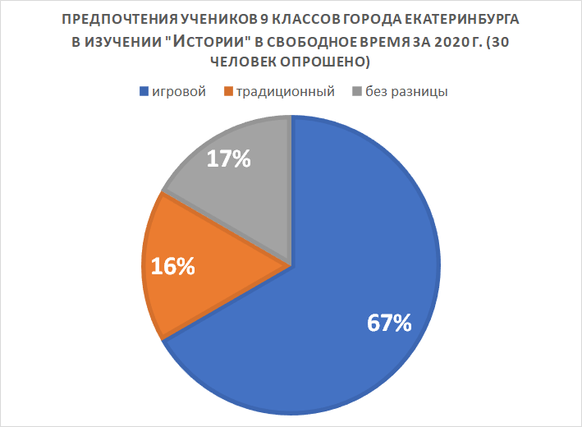О**прос по теме: «Предпочтения учеников 9 классов города Екатеринбурга в изучении “Истории” в свободное время за 2020 г.(30 человек опрошено)»**

Рисунок 1 – опрос учащихся 9 классов города Екатеринбурга

# **ПРИЛОЖЕНИЕ В**

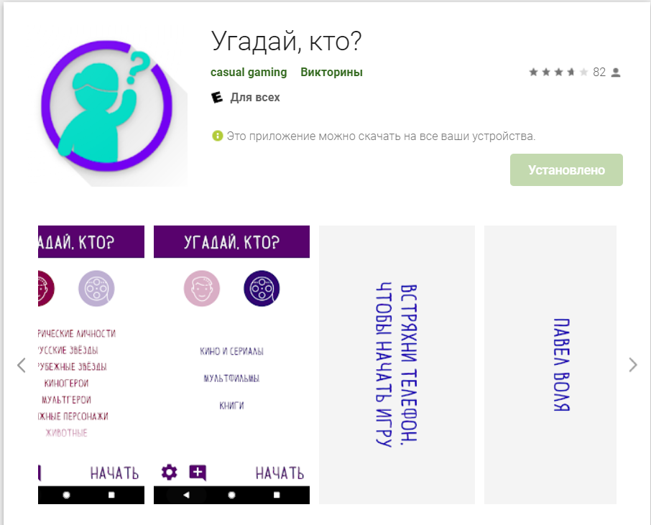

Рисунок 1 – игра «Угадай, кто?»

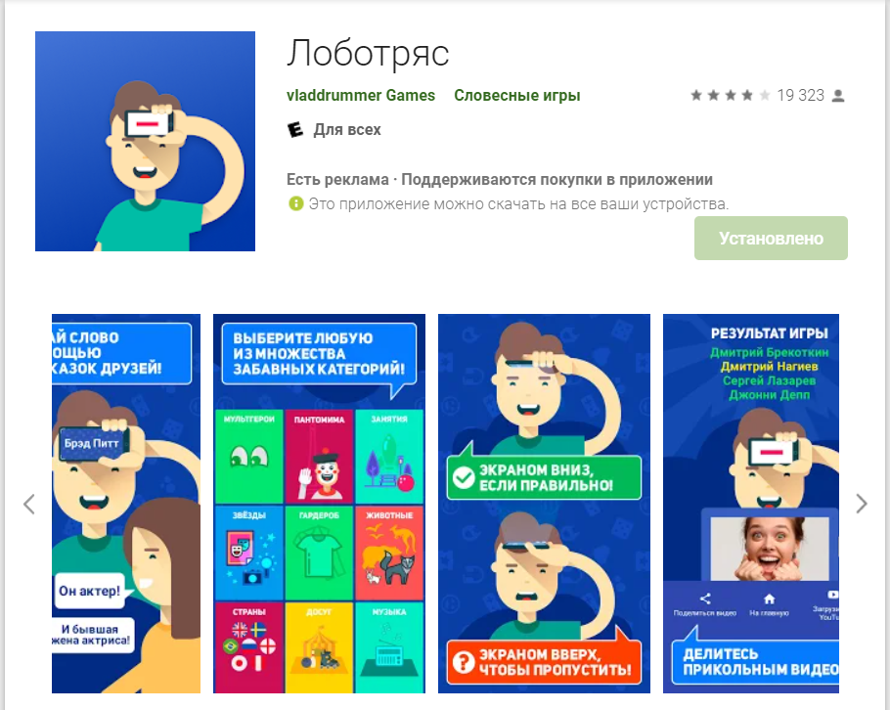

Рисунок 1 – игра «Лоботряс»

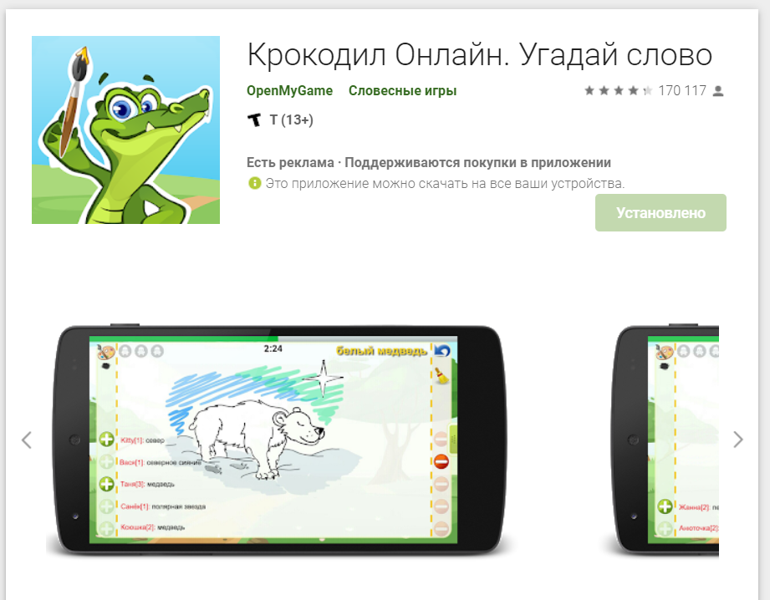

Рисунок 3 – игра «Крокодил Онлайн. Угадай слово»

# **ПРИЛОЖЕНИЕ Г**

**Макеты интерфейсов**

1. Unity

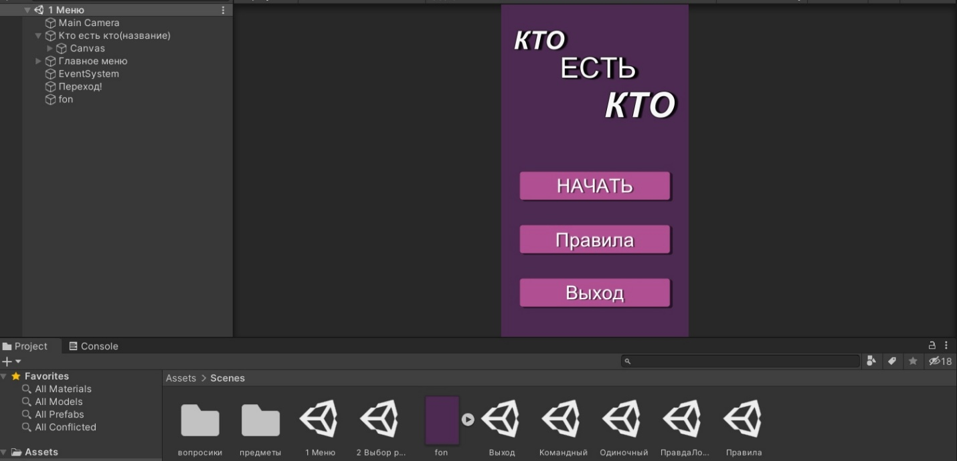

Рисунок 1 – макет главного меню продукта

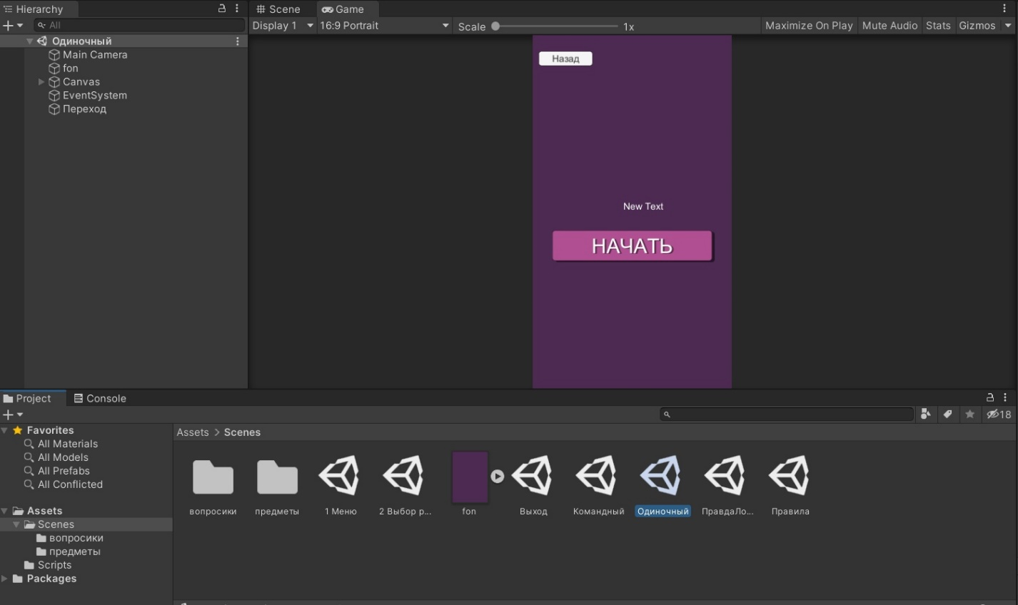

Рисунок 2 – макет меню одиночного режима

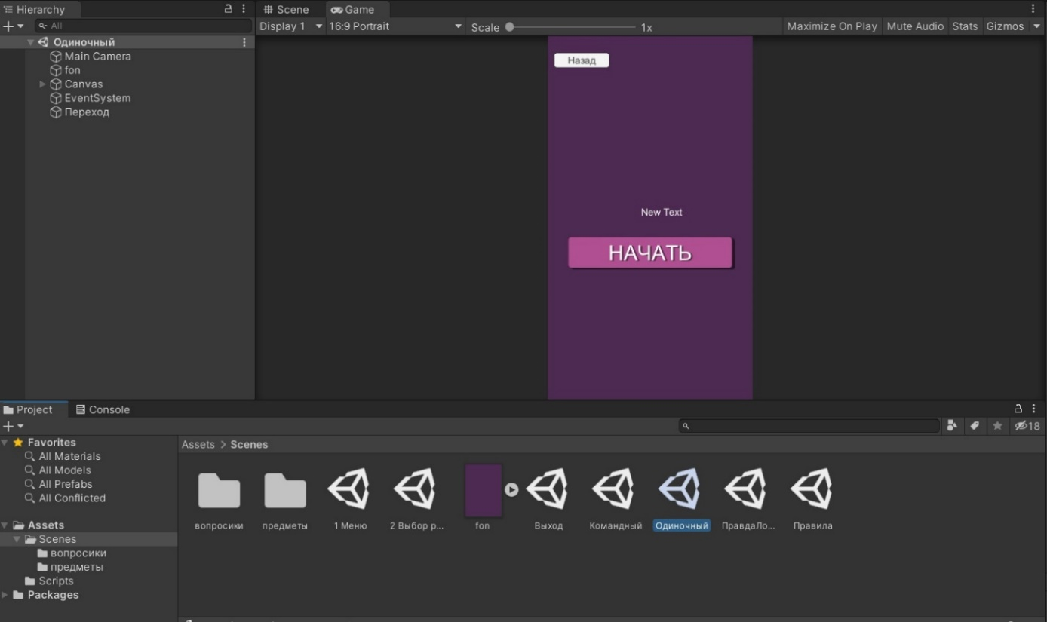

Рисунок 3 – макет № 2 меню одиночного режима

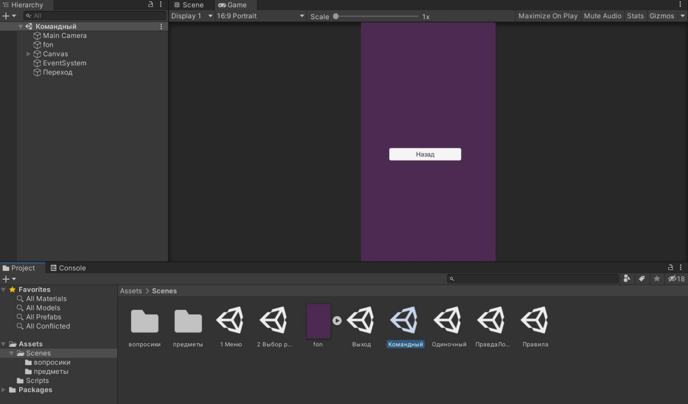

Рисунок 4 – макет меню командного режима

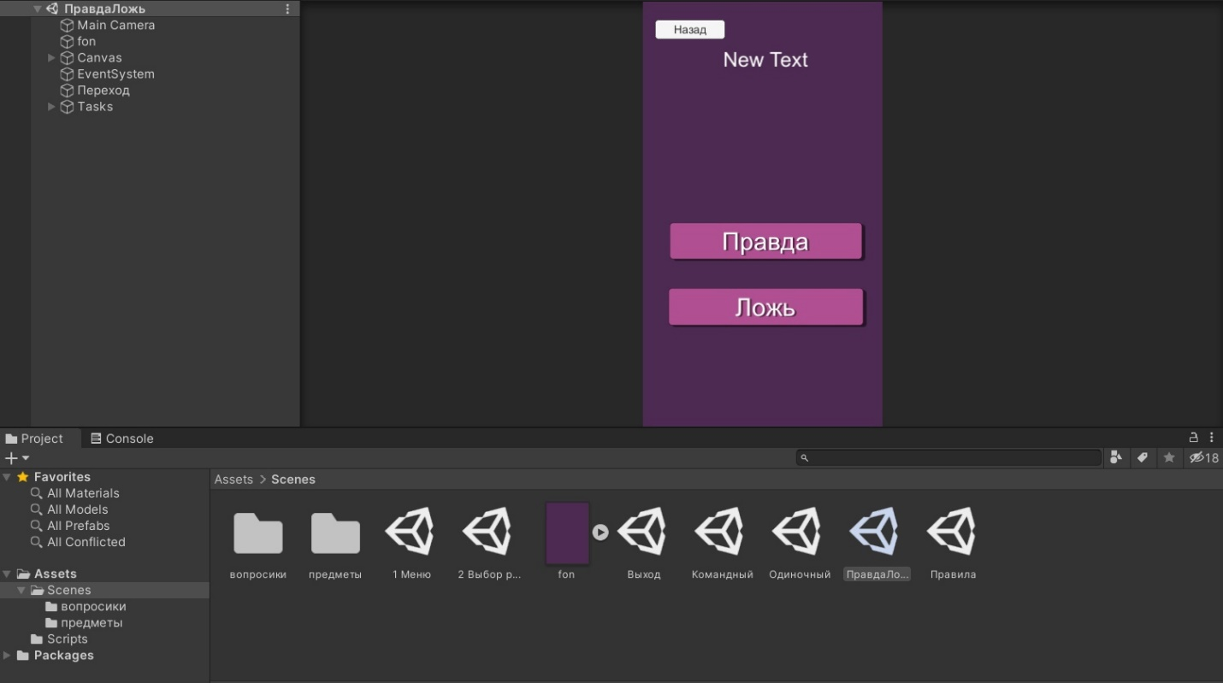

Рисунок 5 – макет меню режима «Правда/Ложь»

1. Windows Forms

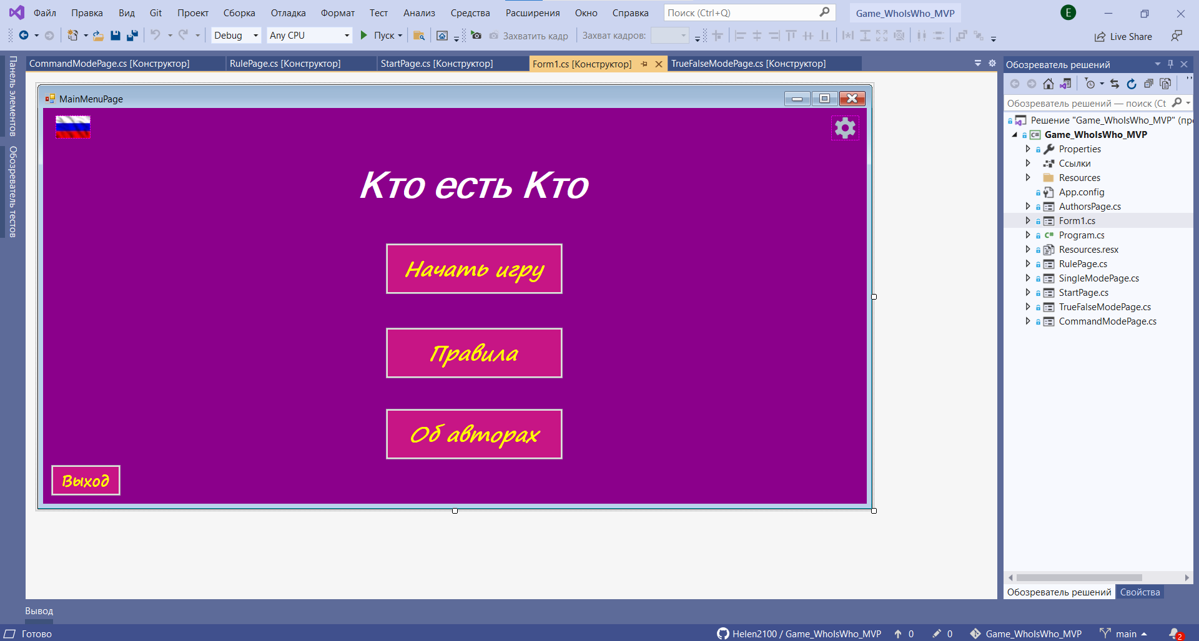

Рисунок 6 – макет главного меню игры

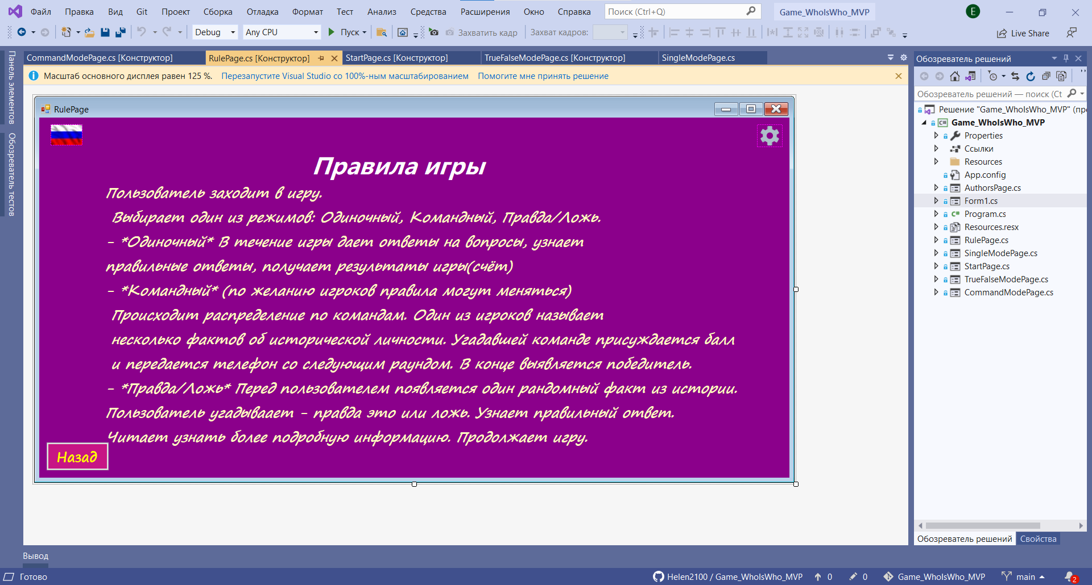

Рисунок 7 – макет раздела «Правила»

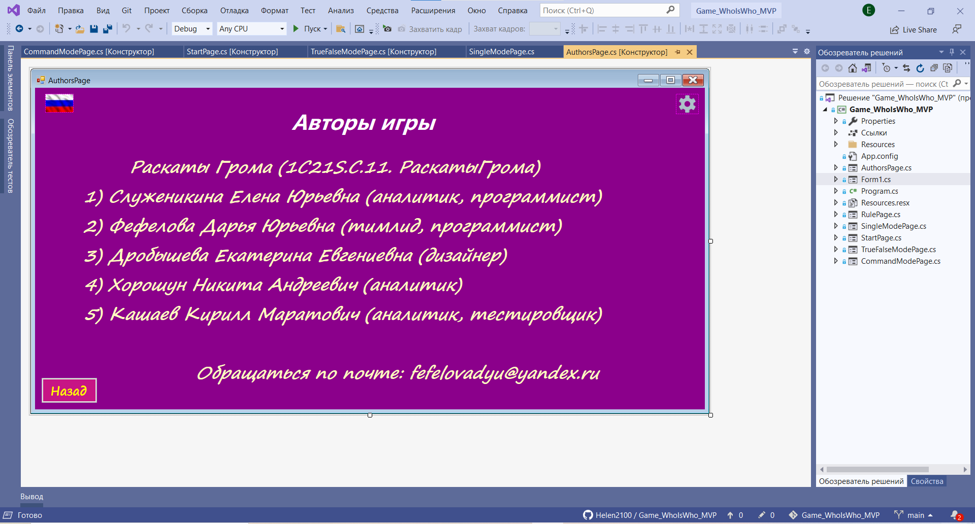

Рисунок 8 – макет раздела «Об авторах»

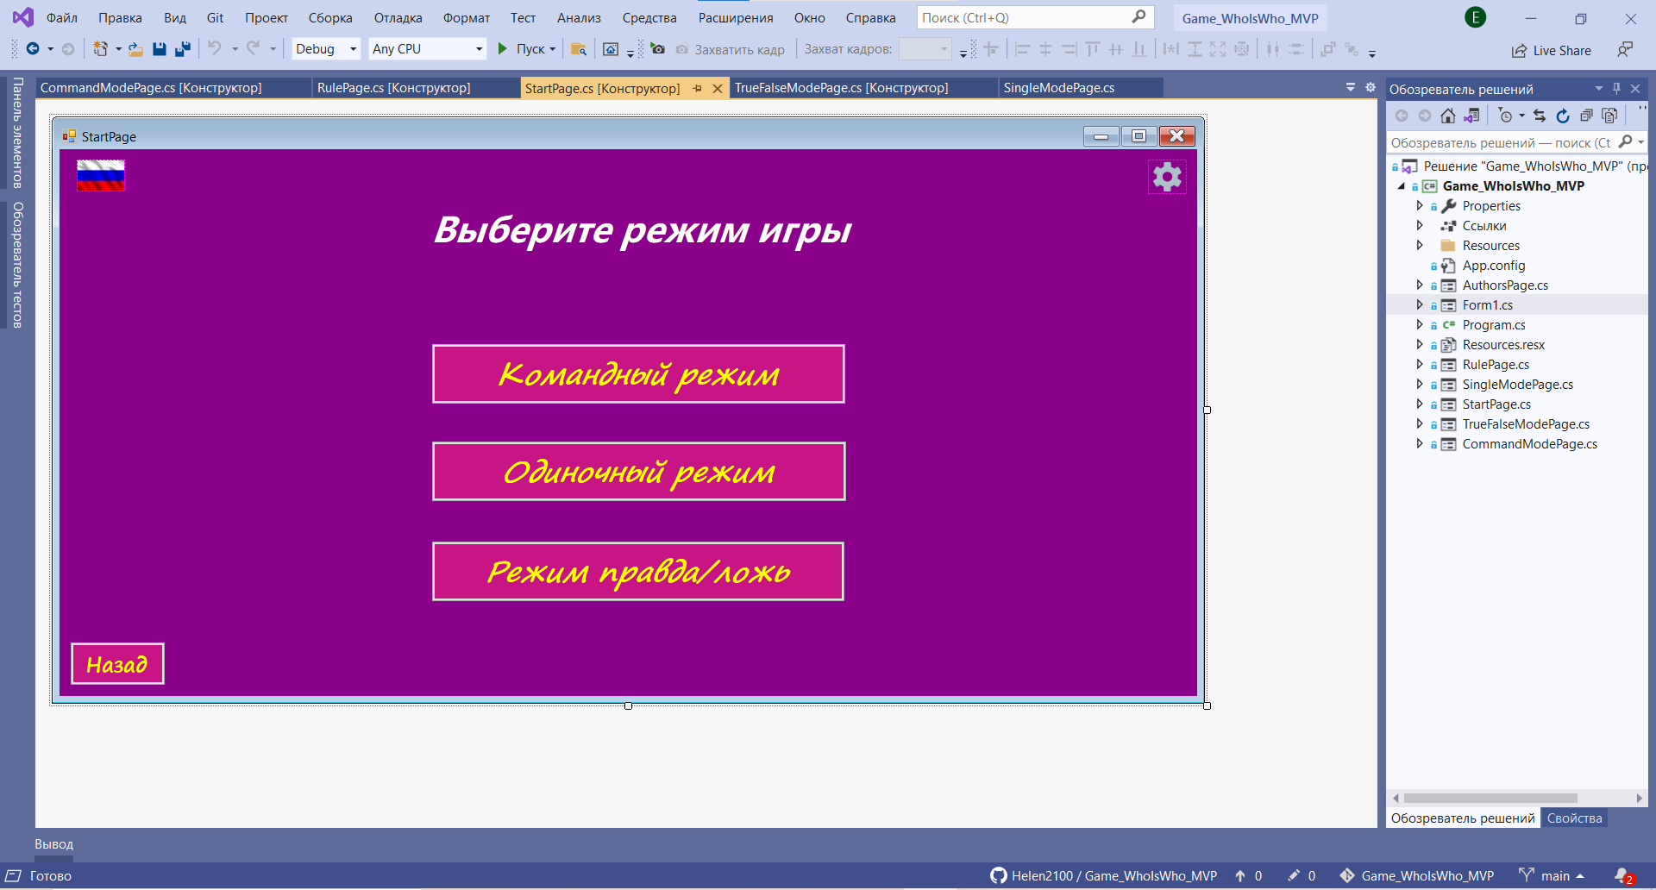

Рисунок 9 – макет меню выбора режима игры  
(раздел «Начать» в главном меню)

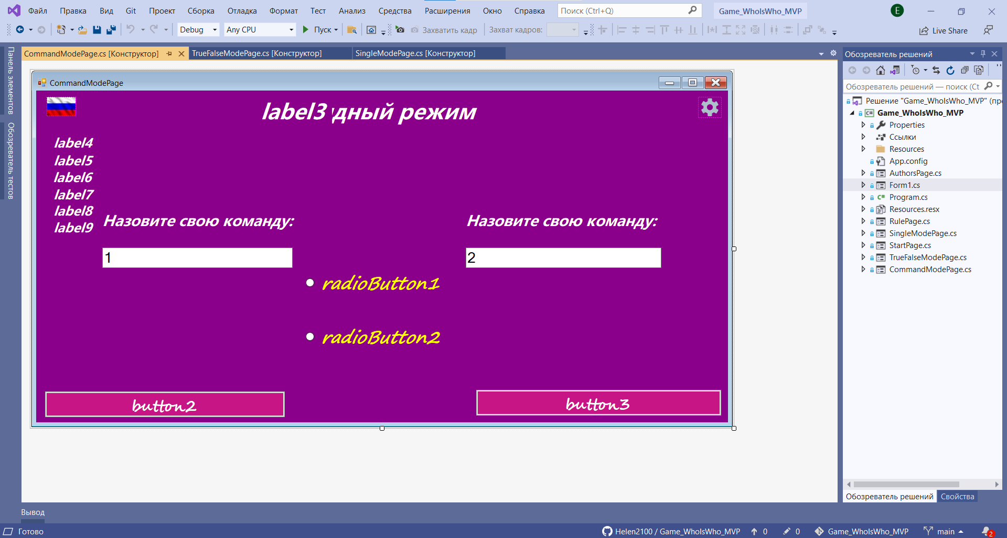

Рисунок 10 – макет командного режима игры

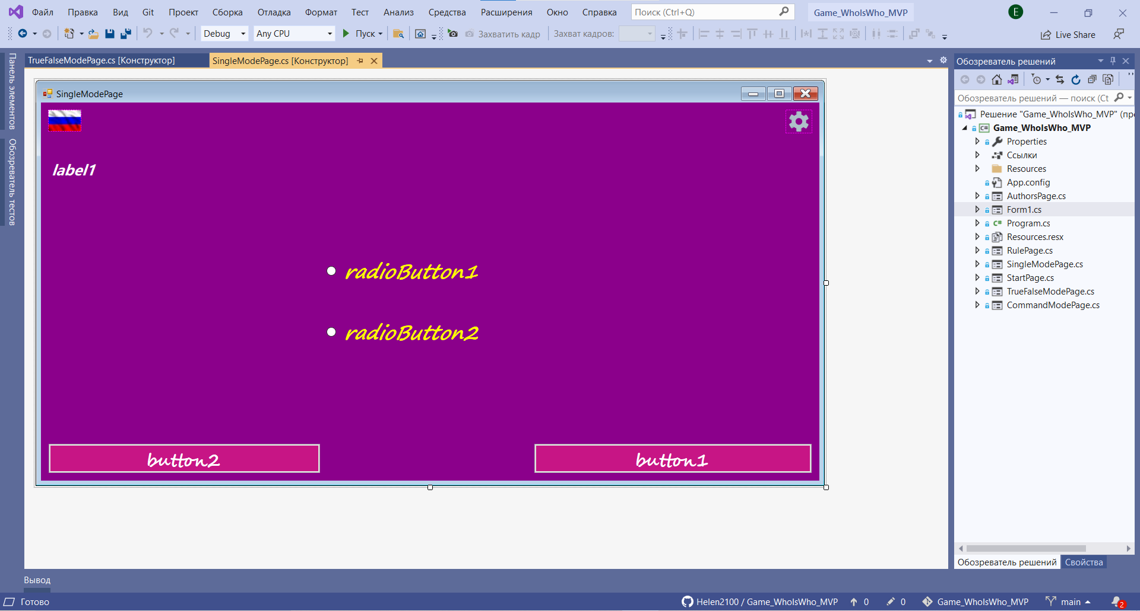

Рисунок 10 – макет одиночного режима игры

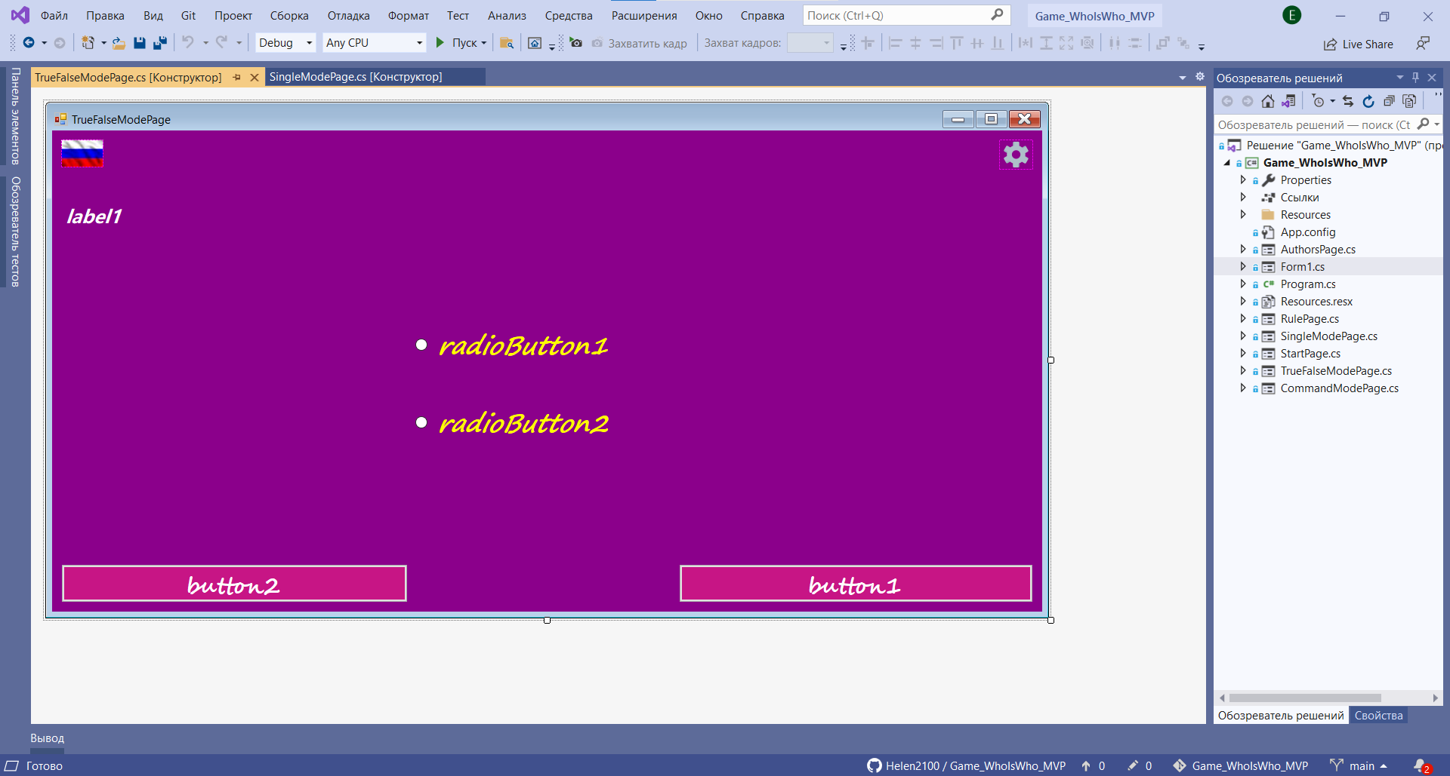

Рисунок 11 – макет режима «Правда/ложь»

# **ПРИЛОЖЕНИЕ Д**

**Дизайн приложения**

1. Меню:

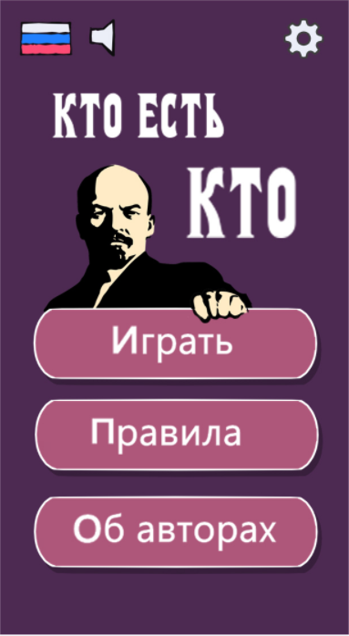

Рисунок 1 – дизайн главного меню продукта

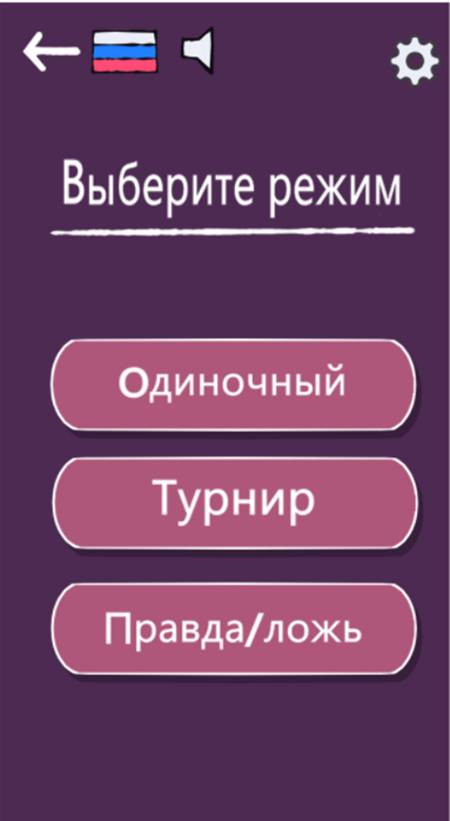

Рисунок 2 – дизайн меню выбора режима в нашем продукте

1. Одиночный режим:

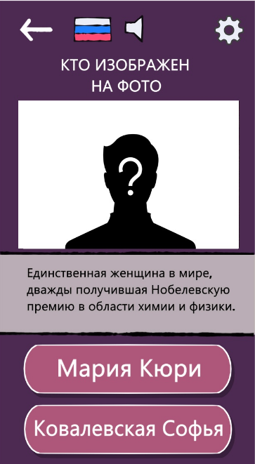

Рисунок 3 – дизайн экрана с заданием в одиночном режиме продукта

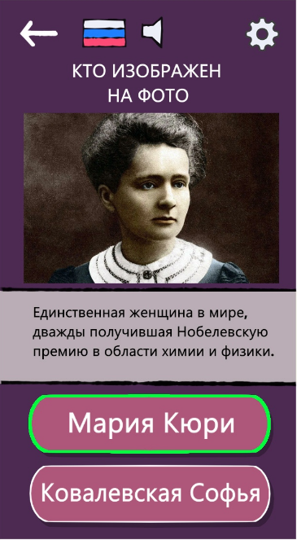

Рисунок 4 – дизайн экрана с ответом на вопрос в одиночном режиме продукта

1. Турнир(режим):

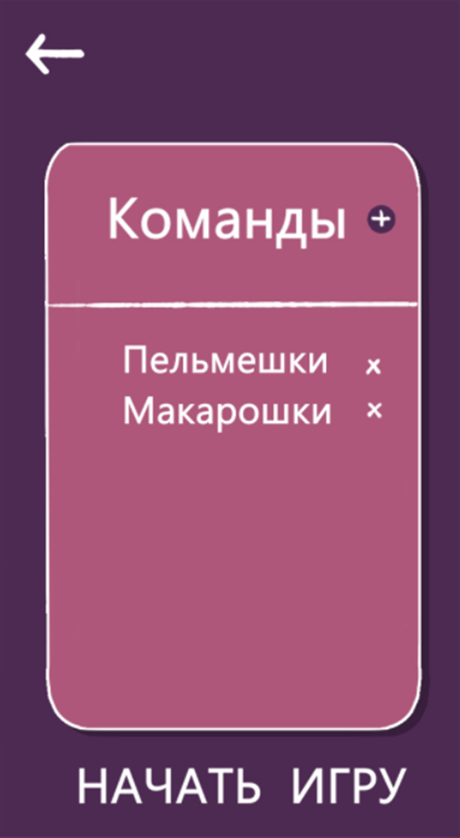

Рисунок 5 – дизайн экрана команд, участвующих в командном режиме продукта

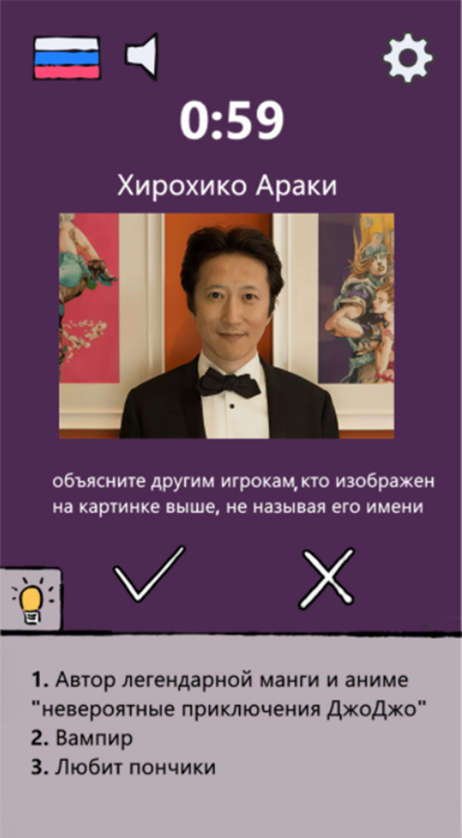

Рисунок 6 – дизайн экрана с заданием в командном режиме продукта

1. Правда/ложь(режим):

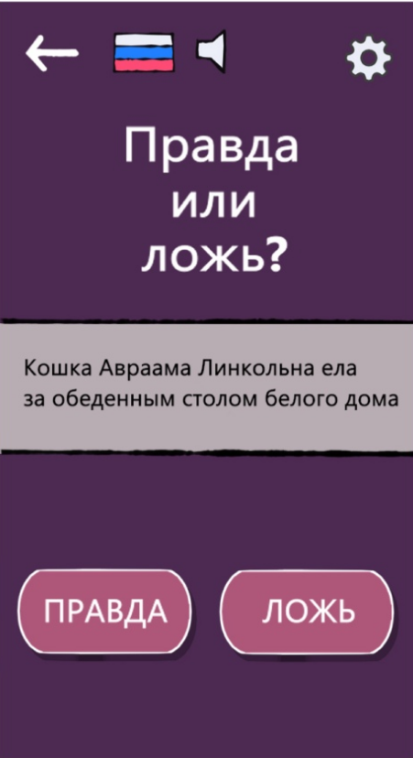

Рисунок 7 – дизайн экрана с заданием в режиме «Правда/Ложь» продукта

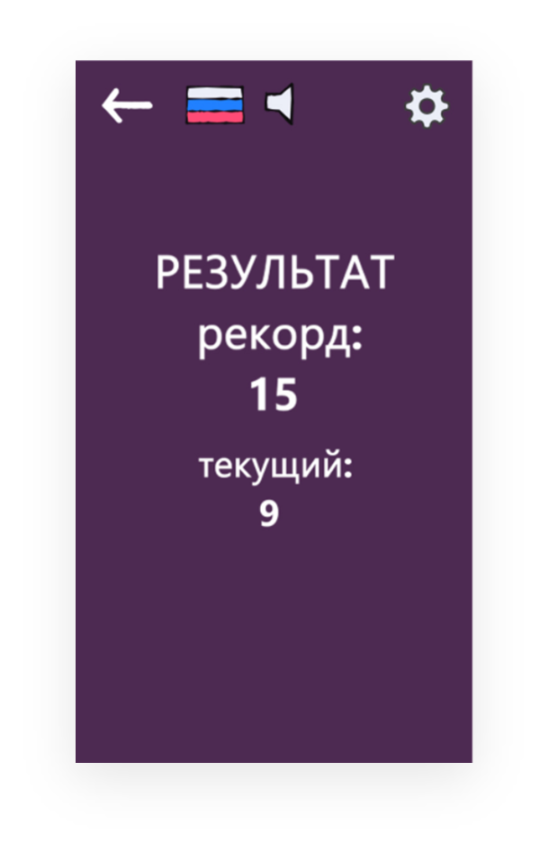

Рисунок 8 – дизайн экрана результата игры в режиме «Правда/Ложь»